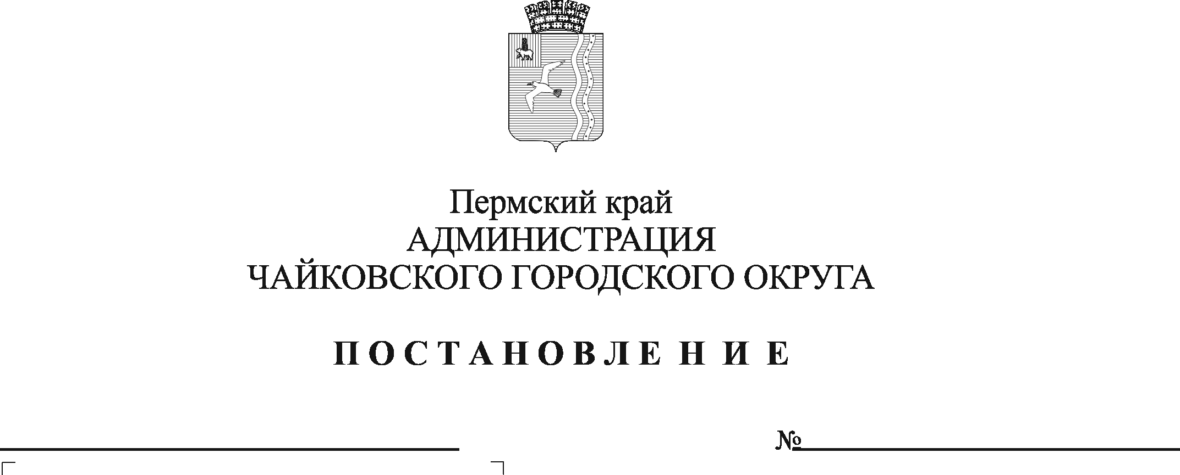

В соответствии с Федеральным законом от 6 октября 2003 г. № 131-ФЗ «Об общих принципах организации местного самоуправления в Российской Федерации», статьёй 1 Федерального закона от 19 июня 2000 г. № 82-ФЗ «О минимальном размере оплаты труда», Уставом Чайковского городского округа, решением Чайковской городской Думы от 19 декабря 2018 г. № 96 «Об оплате труда работников муниципальных учреждений Чайковского городского округа», в целях регулирования заработной платы работников муниципального казенного учреждения «Управление закупок»

ПОСТАНОВЛЯЮ:

1. Внести в пункт 5.2 Положения об оплате труда работников муниципального казенного учреждения «Управление закупок», утвержденного постановлением администрации Чайковского городского округа от 23 октября 2023 г. № 1014 (в редакции постановлений от 10.06.2024 г. № 509, от 11.10.2024 г. № 878), изменение, изложив строки 5 и 6 таблицы в следующей редакции:

|  |  |  |
| --- | --- | --- |
| 5 | Секретарь | до 1,30 |
| 6 | Уборщик служебных помещений | до 1,60 |

2. Опубликовать постановление в газете «Огни Камы» и разместить на официальном сайте администрации Чайковского городского округа.

3. Постановление вступает в силу с 1 января 2025 года.

Глава городского округа –

глава администрации

Чайковского городского округа А.В. Агафонов